检 测 报 告

试验名称：六轴振动耐久性试验

主检： |  | 日期：
审核： |  | 日期：
批准： |  | 日期：

北京光华荣昌汽车部件有限公司实验室

声 明

- 报告无实验室“检测专用章”无效。
- 报告无主检、审核、批准人签字无效。
- 报告涂改无效。
- 复制报告未重新加盖“检测专用章”无效。
- 对检测报告若有异议，请收到报告后15个工作日内通知实验室。
⑹ 送样检测仅对样品负责。
⑺ 电子版报告无安全密码无效。

试验单位：北京光华荣昌汽车部件有限公司实验室
地 址：北京市昌平区流村镇工业园区
电 话： (010) 60793358-5711 邮 编：102200

样品名称 | 副驾驶员座椅总成 | 车 型 | X5000S
样品件号 | DZ16251510102 | 样品数量 | 1件
委托单位 | 前期质量部 | 生产单位 | /
送样者及其 联系方式 | 宋迎超  15930764260 | 送样日期 | 2023年4月12日
试验地点 | 北京光华荣昌汽车部件有限公司  实验室 | 试验日期 | 2023年4月17日
试验项目 | 六轴振动耐久性试验
试验标准 | Q/GR SYZY02-2022及编号GR20230223SQS014试验申请单
样品状态 | 量产品
试验结论 | 对2023年4月12日前期质量部送检的副驾驶员座椅总成按照Q/GR SYZY02-2022及编号GR20230223SQS014试验申请单，检测六轴振动耐久性试验，对其结果不评价。
备 注

一、试验条件
试验时间： | 2023年4月17日—2023年4月20日
试验地点： | 北京光华荣昌汽车部件有限公司实验室
试验人员： | 吴航波
环境温/湿度： | 温度：21.0℃；湿度：38.4%
二、试验仪器设备
序号 | 设备名称 | 设备编号 | 规格型号 | 厂家 | 精度 | 有效期
1 | 六自由度摇摆台 | Q-062 | RC/ZDT-6/3-300(H) | 四平锐创动感电子科技有限公司 | 平移：X、Y、Z≤±0.75mm  角度：X≤±0.14°、Y≤±0.145°、Z≤±0.19°  行程回差：≤1mm  位置漂移：≤0.25mm | 2023年7月28日
三、试验方法及评价标准
1、试验方法
按戴姆勒全程路谱试验200h，负载68Kg。
2、评价标准
不评价
四、标准偏离
1、标准偏离
五、试验结果
1、试验结果
样品名称 | 样品编号 | 结果
副驾驶座椅总成 | 046-001-202304 | 光华荣昌底支架振动33h时出现开裂，华泰底支架振动18h时出现开裂。

六、试验照片
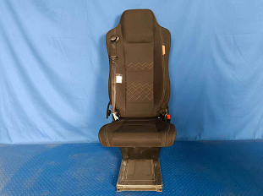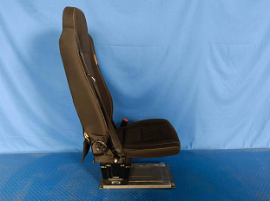
试验前
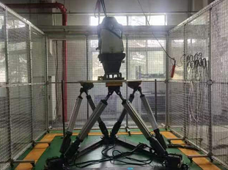
试验中
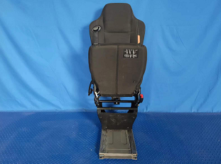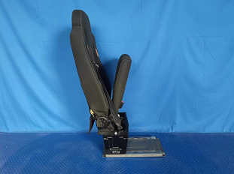
试验后
**报告结束**

